DummifyTech

Esta será nuestra pagina principal, el usuario no registrado solo podrá ver una publicación y si quiere ver cualquier apartado o mas publicaciones es necesario registrarse

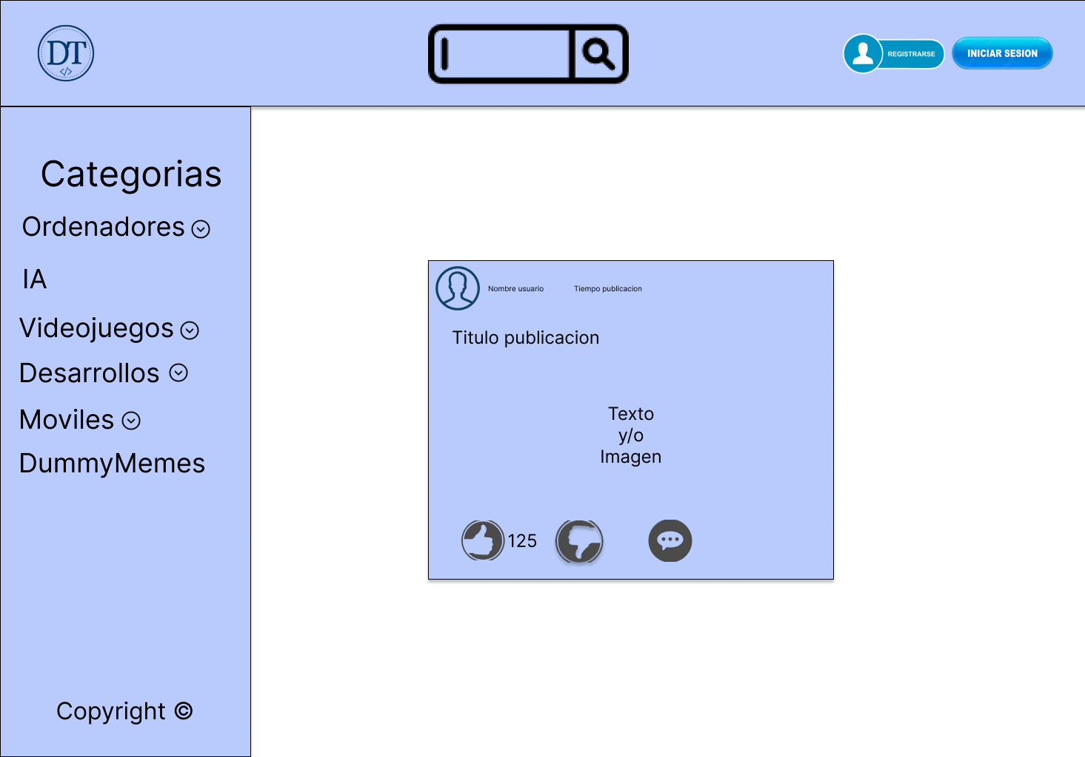

Para que el usuario pueda interactuar con la pagina deberá darle al botón de registrarse

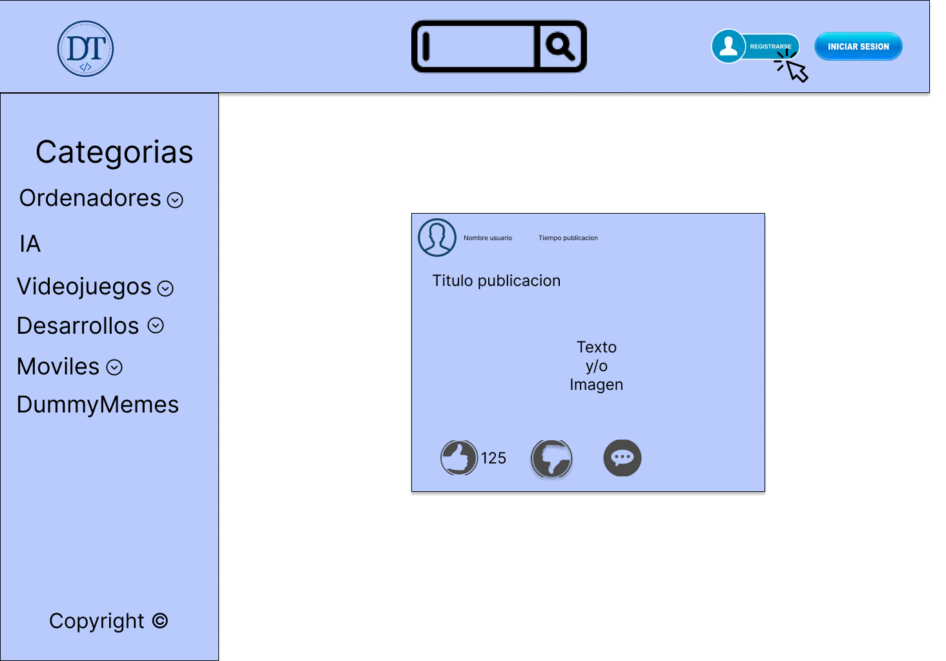

Debera rellenar los datos requeridos por el formulario de registro

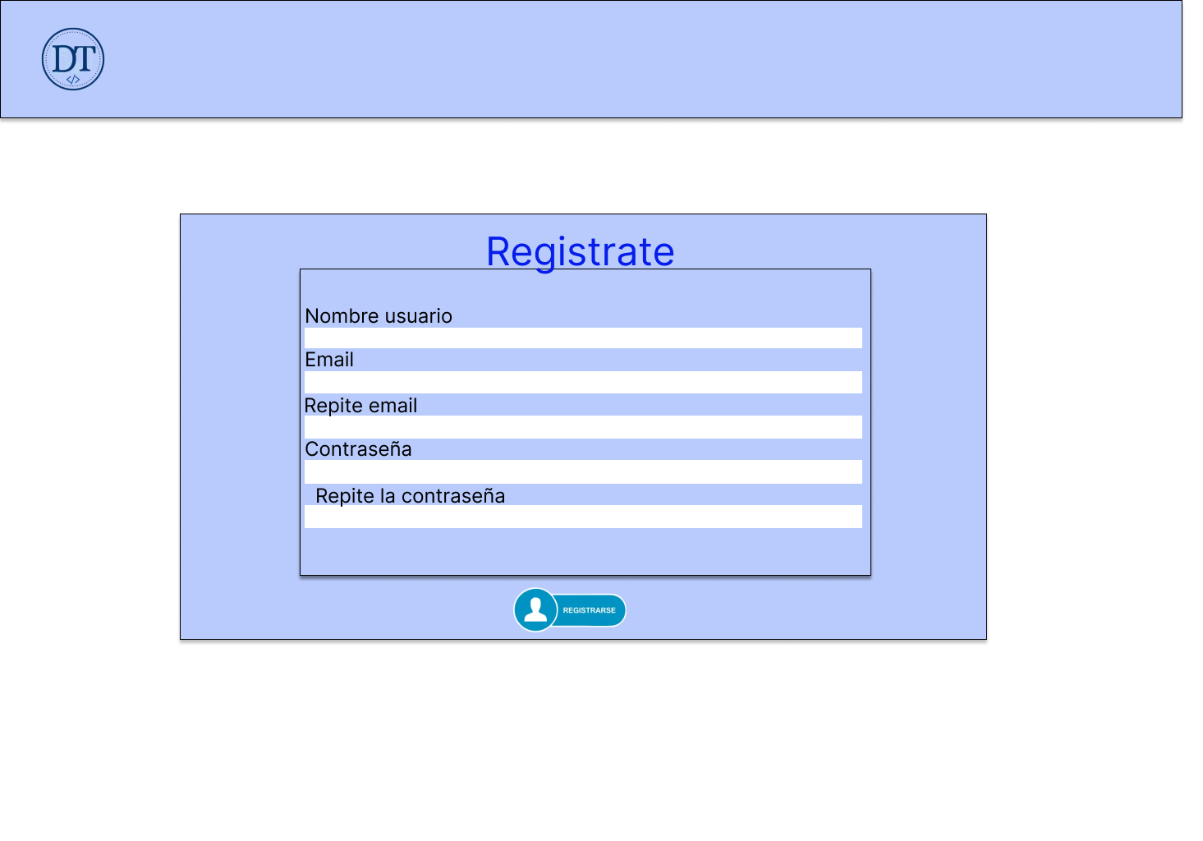

Una vez registrados podremos hacer login dándole al botón de iniciar sesion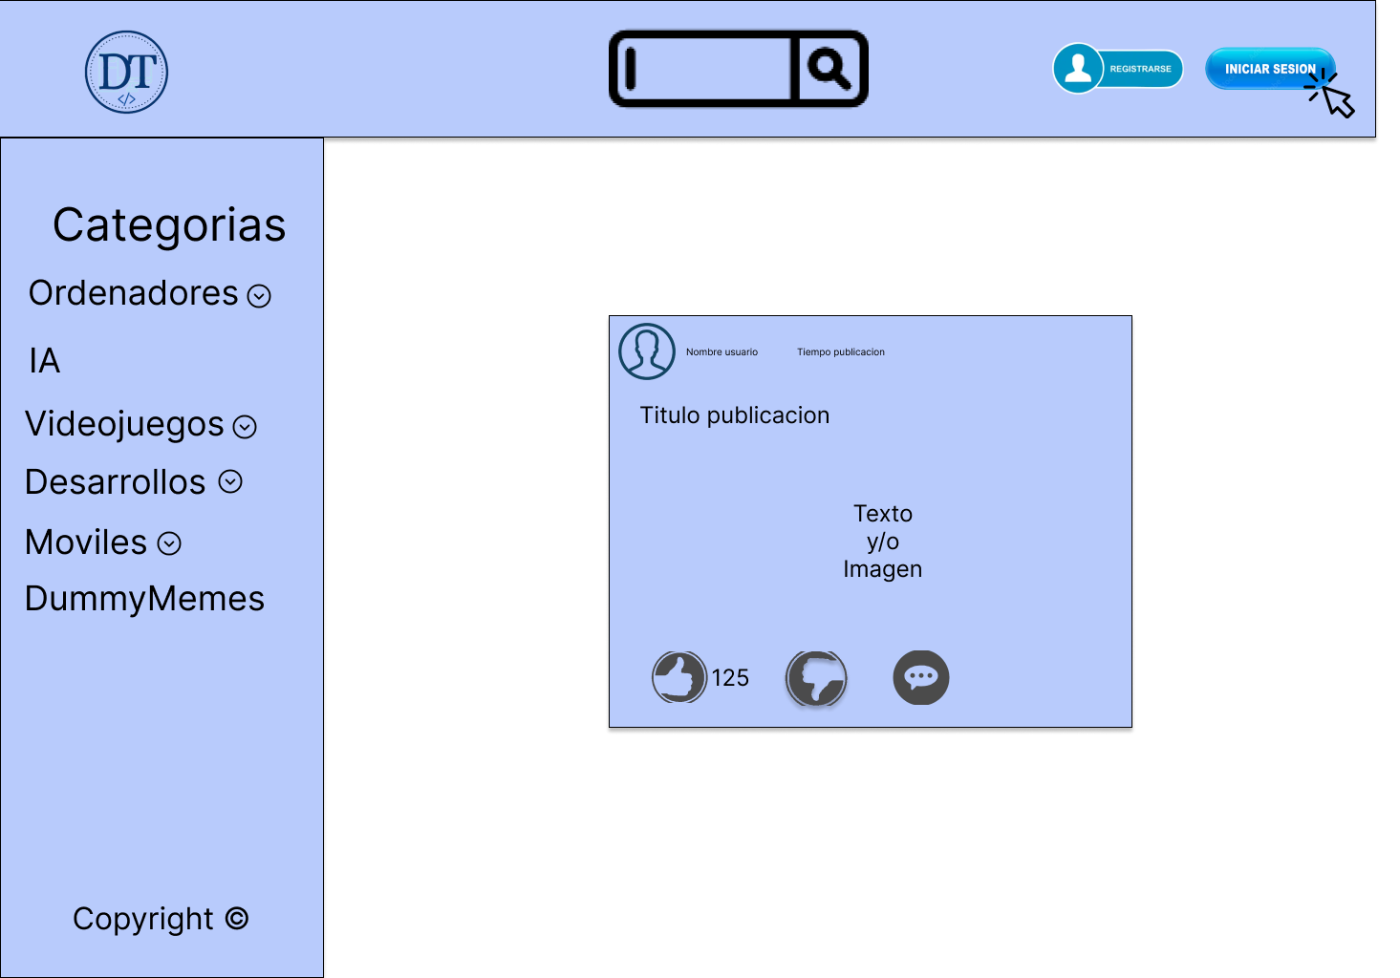

Pondremos nuestro usuario y contraseña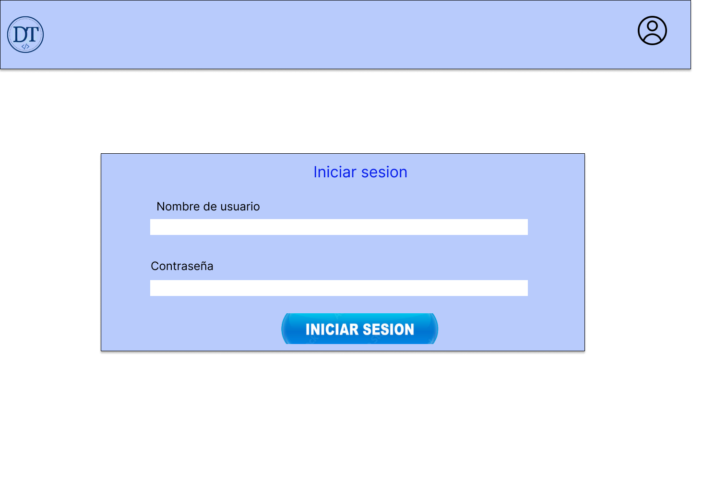

Ya podremos interactuar con toda las noticias y categorías, si le damos al avatar de desplegara un menú 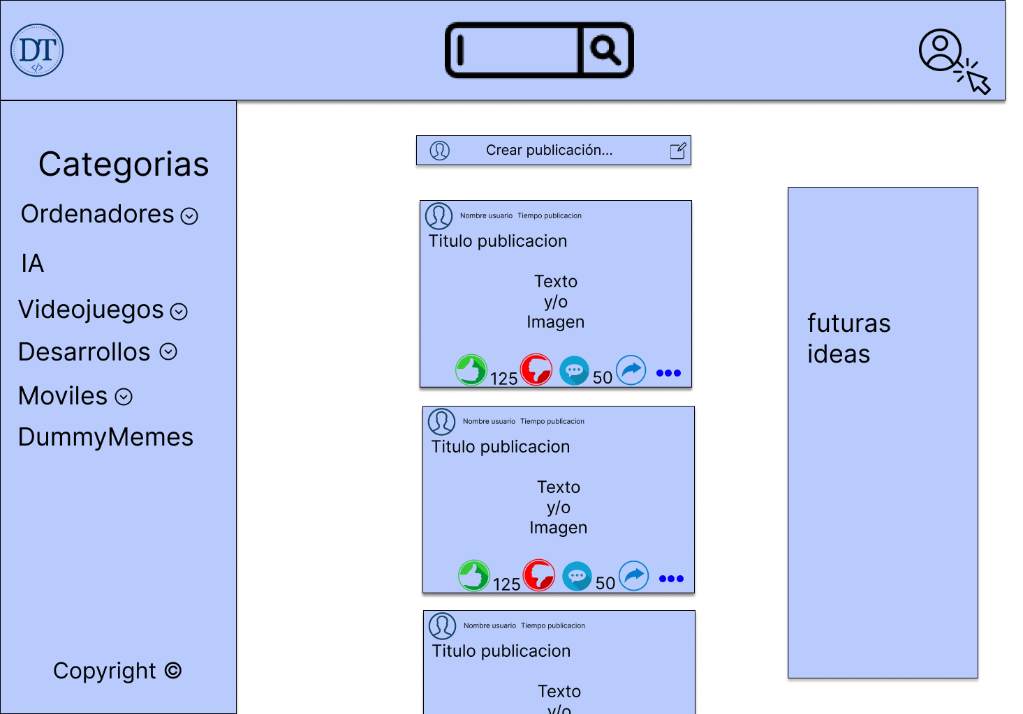

En este menú podremos ver nuestro perfil, publicaciones o cerrar sesión, vamos a ver nuestro perfil

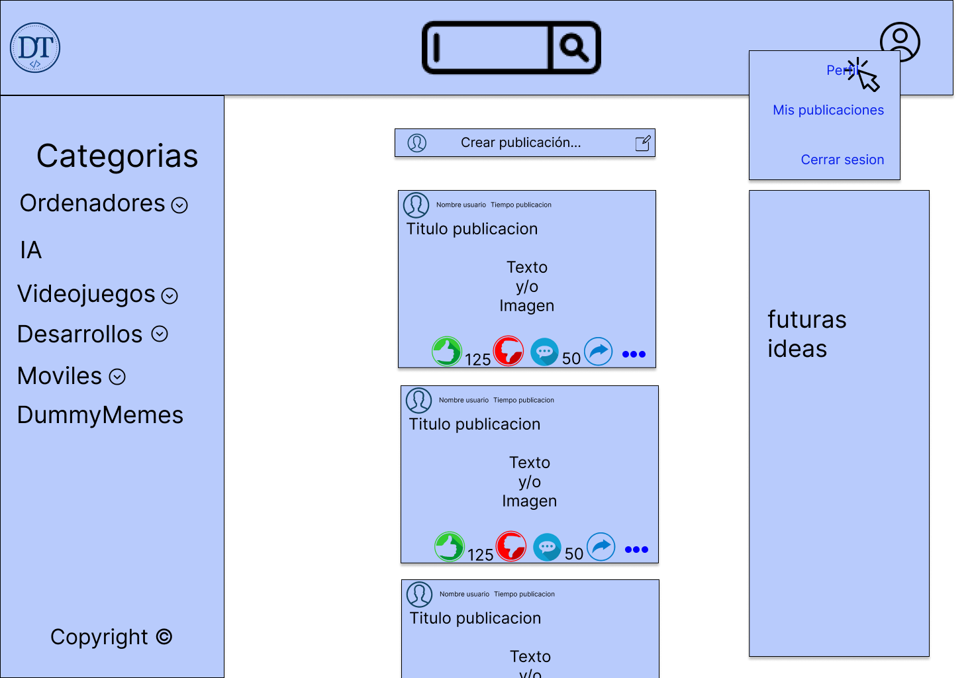

En el podremos cambiar el avatar, la contraseña y eliminar la cuenta:

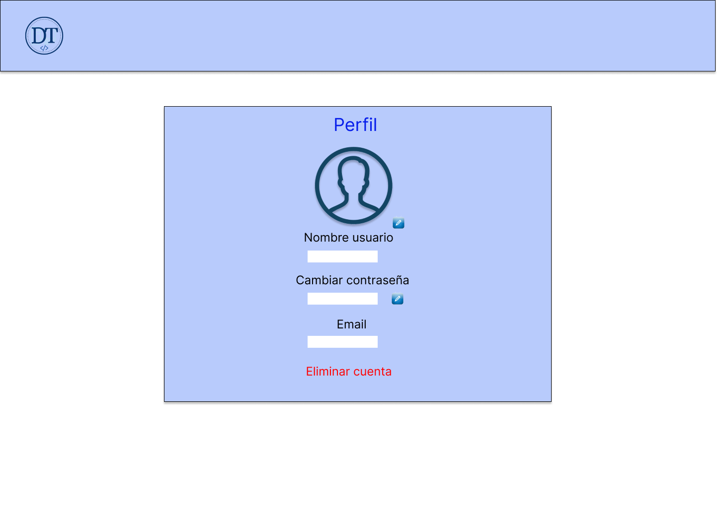

En el menú del avatar podremos ver nuestras publicaciones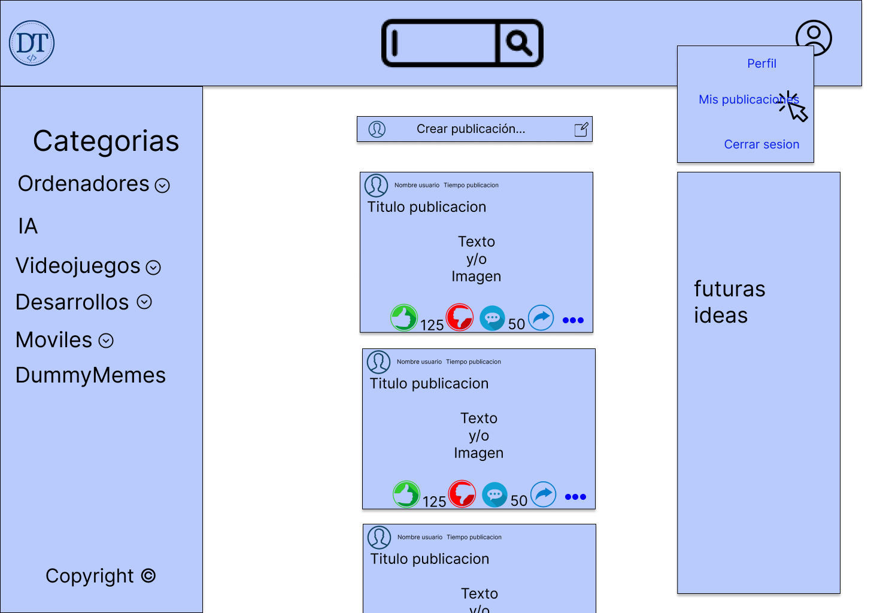

Y nos saldrá todas las publicaciones que tenemos

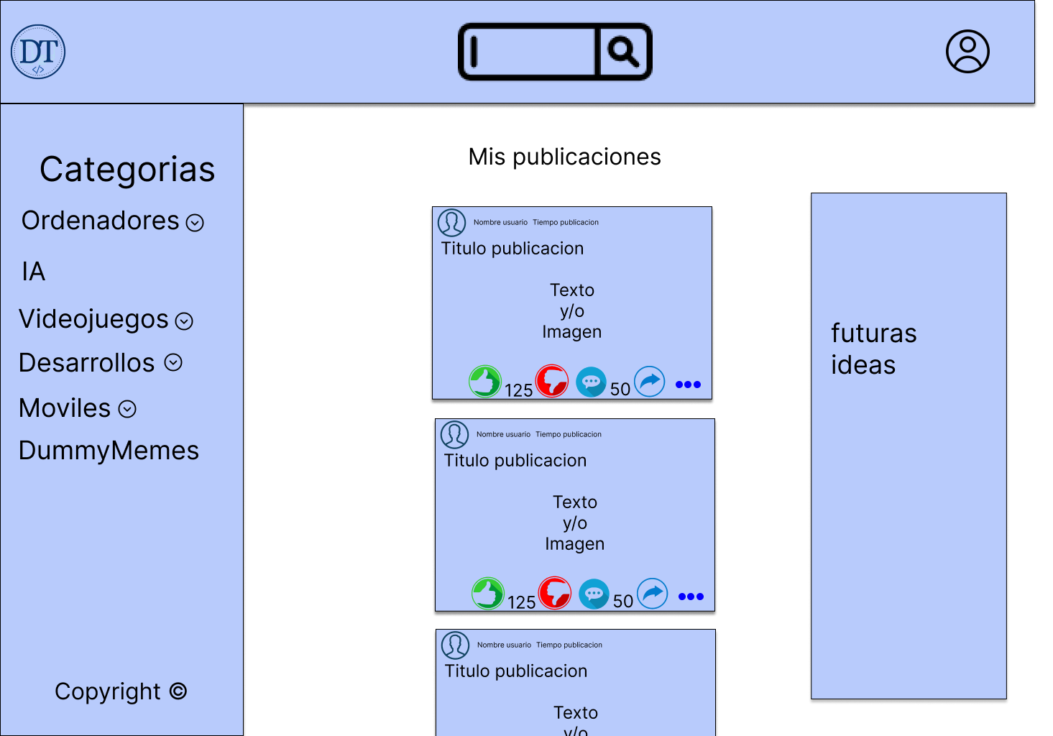

Si pinchamos en cualquier publicaciones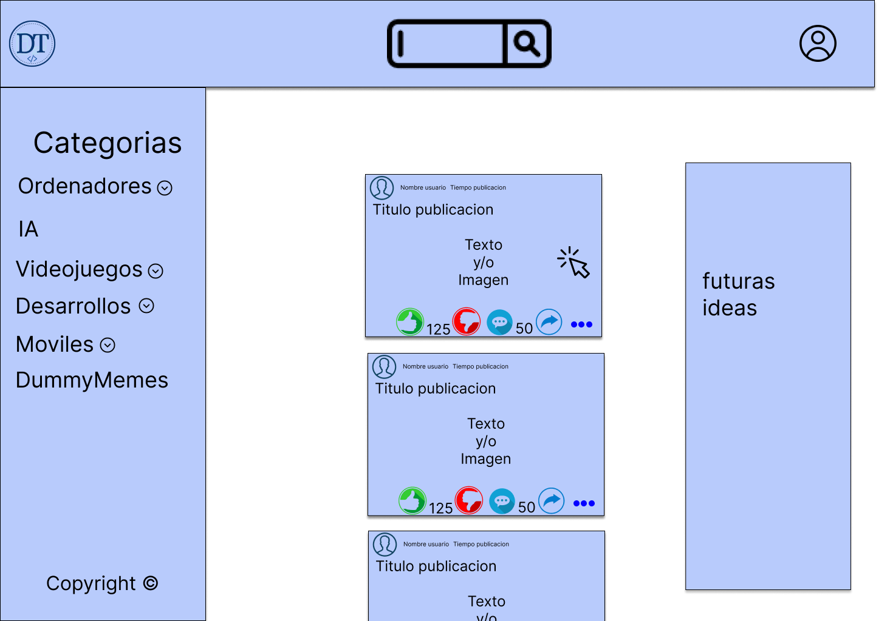

Entraremos en una pantalla con mas detalles de esta misma y sus comentarios

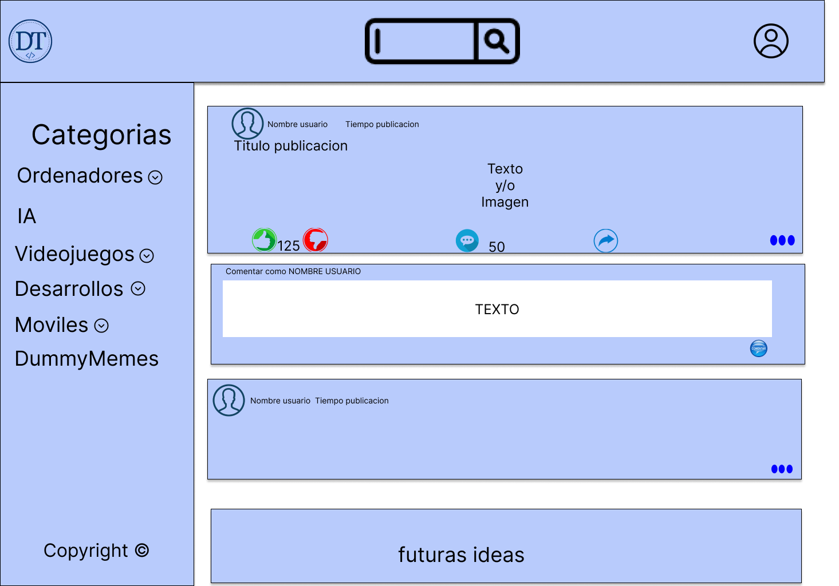

Tambien podremos hacer nuevos comentarios

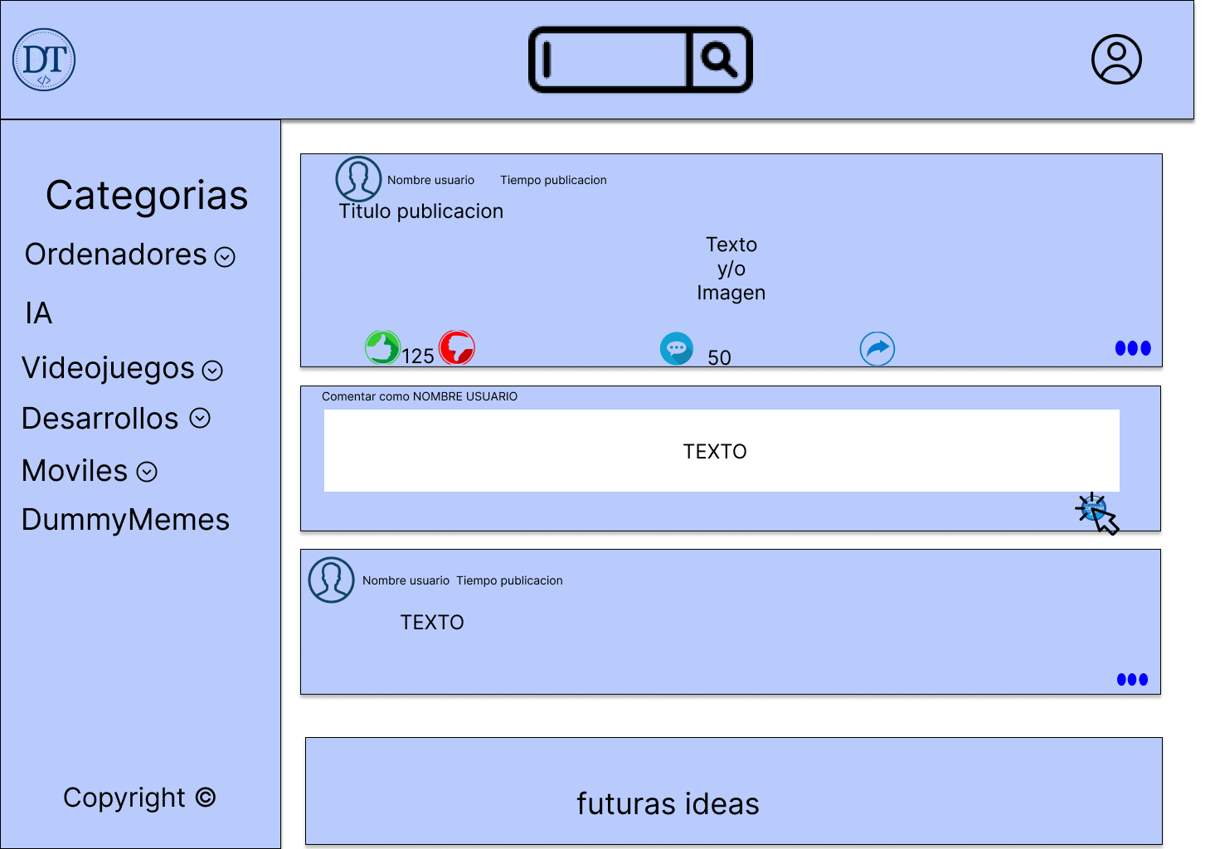

Y si ordenan de mas reciente a mas antiguos, el comentario que acabamos de hacer saldrá el primero

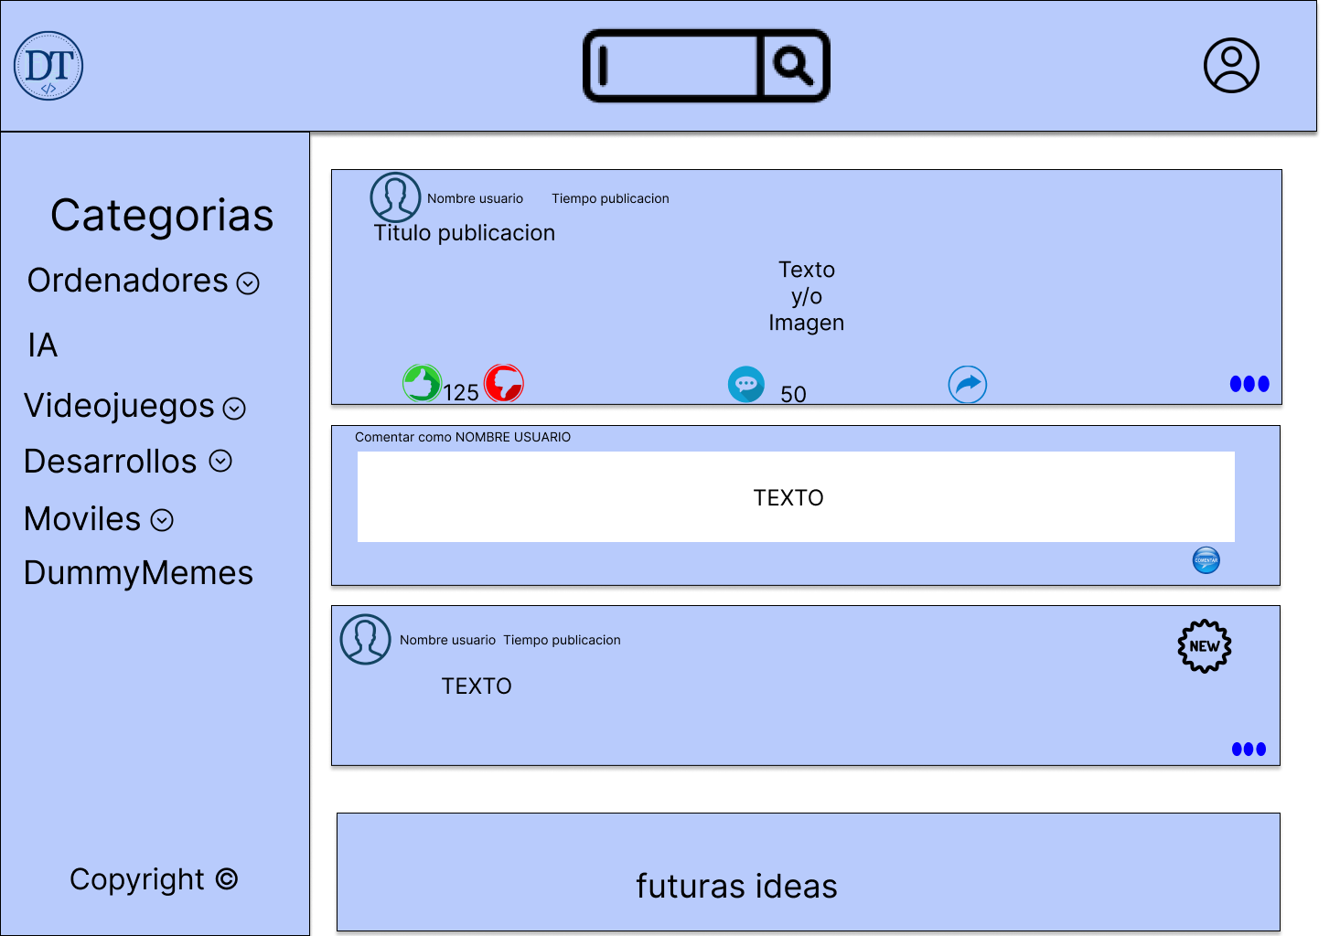

Ahora tambien podemos navegar por las distintas categorias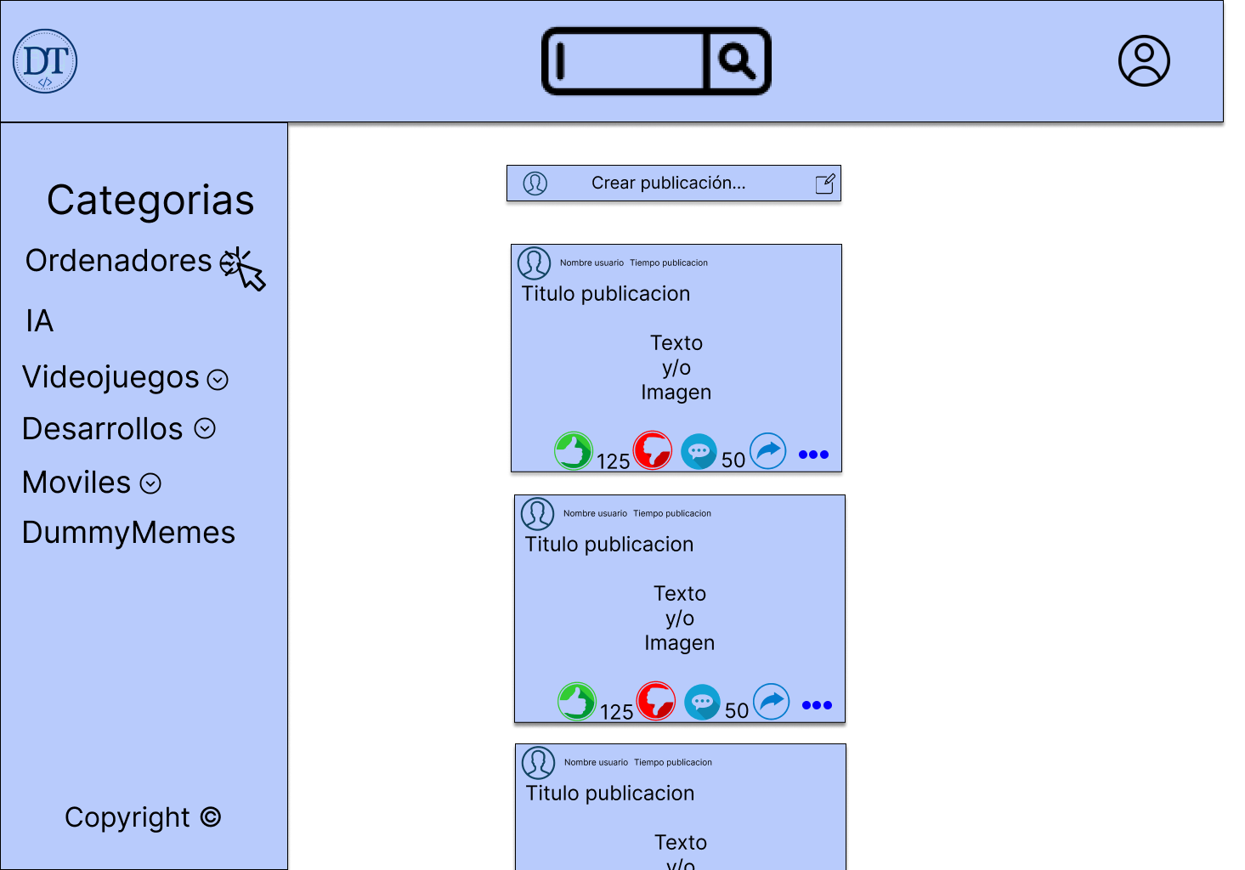

Si la categoría tiene subcategorías, se nos desplegaran

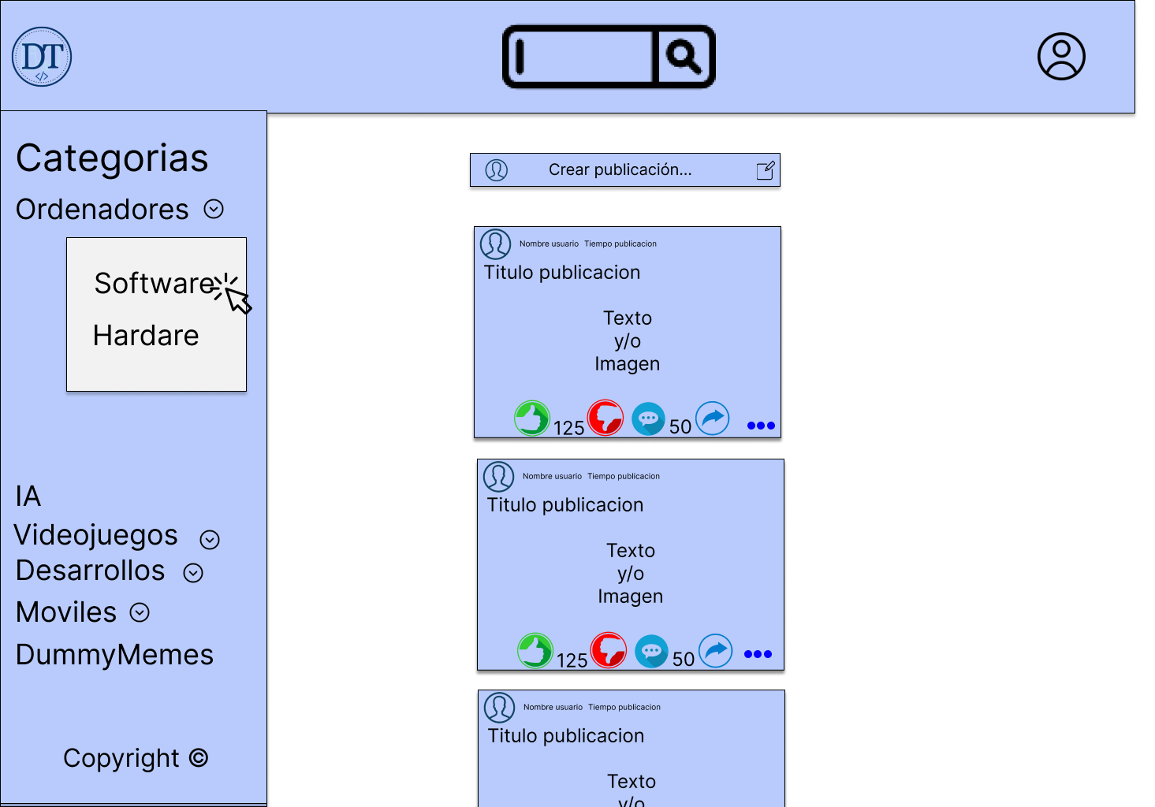

Y veremos todas las publicaciones de esta subcategoria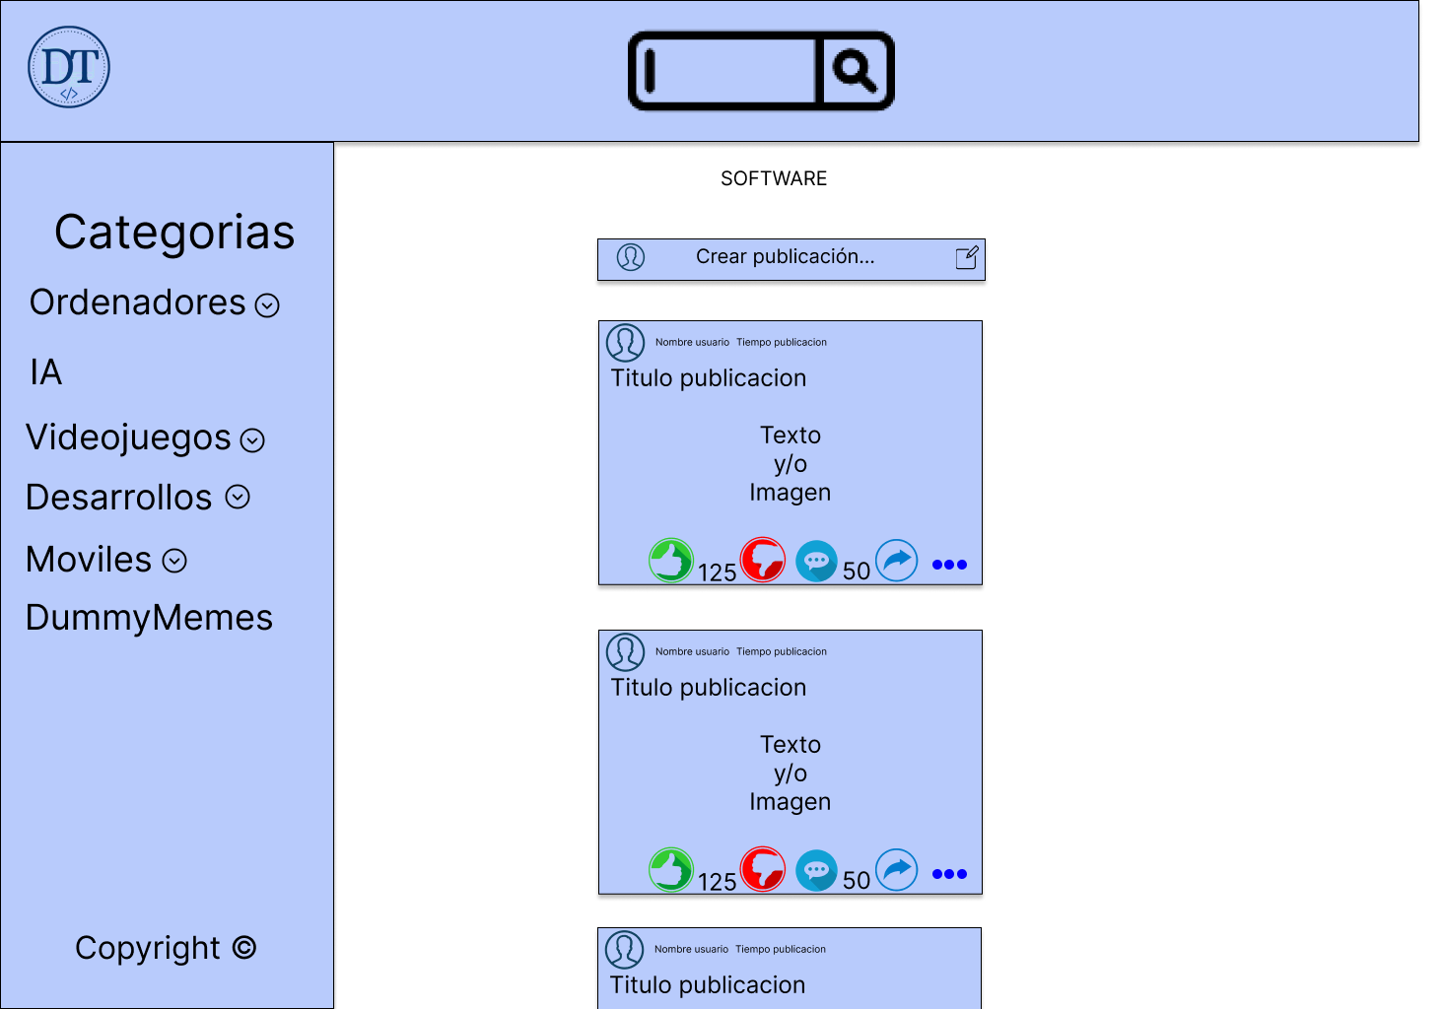

Podremos crear nuevas publicaciones desde la subcategoria y se nos selecciona automáticamente la subcategoria

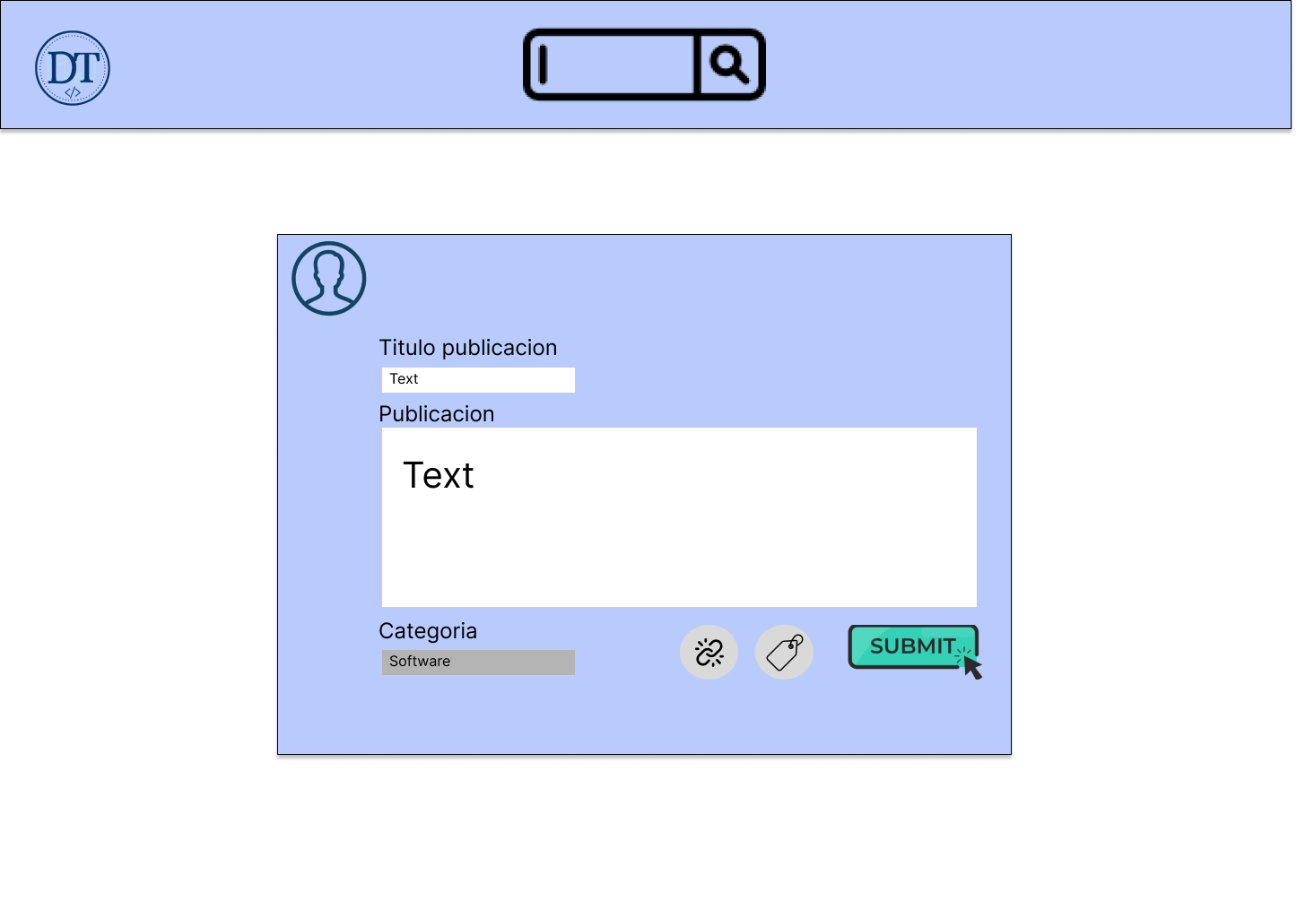

Y se crea la publicacion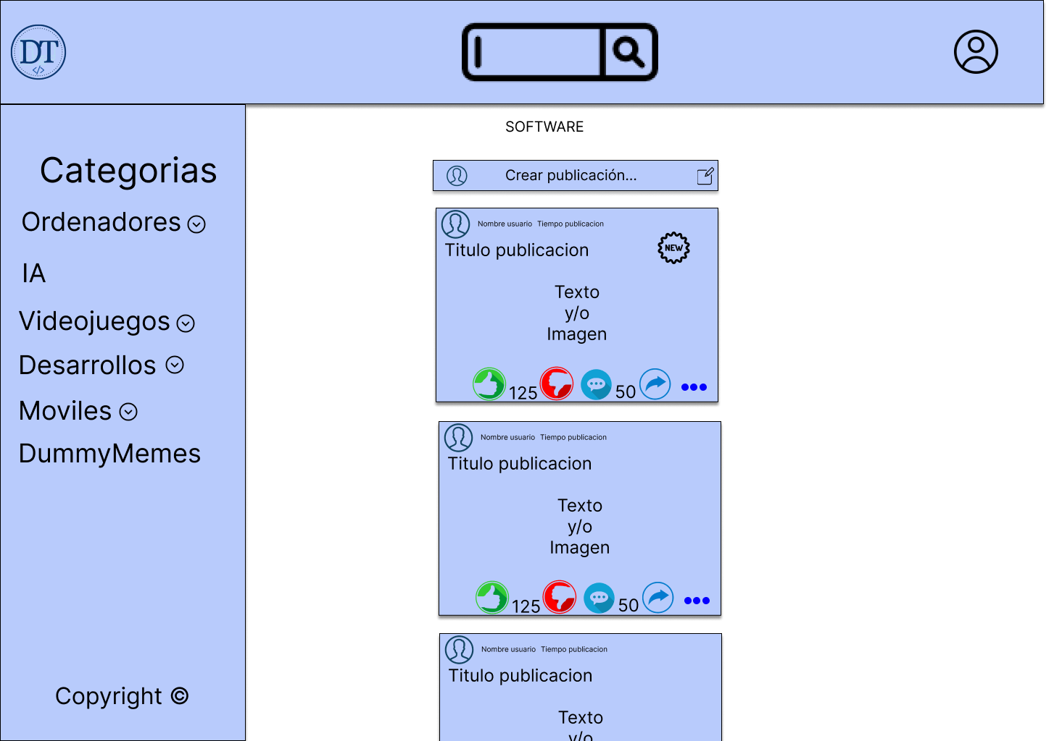

Tambien podemos crear publicaciones desde la pantalla de inicio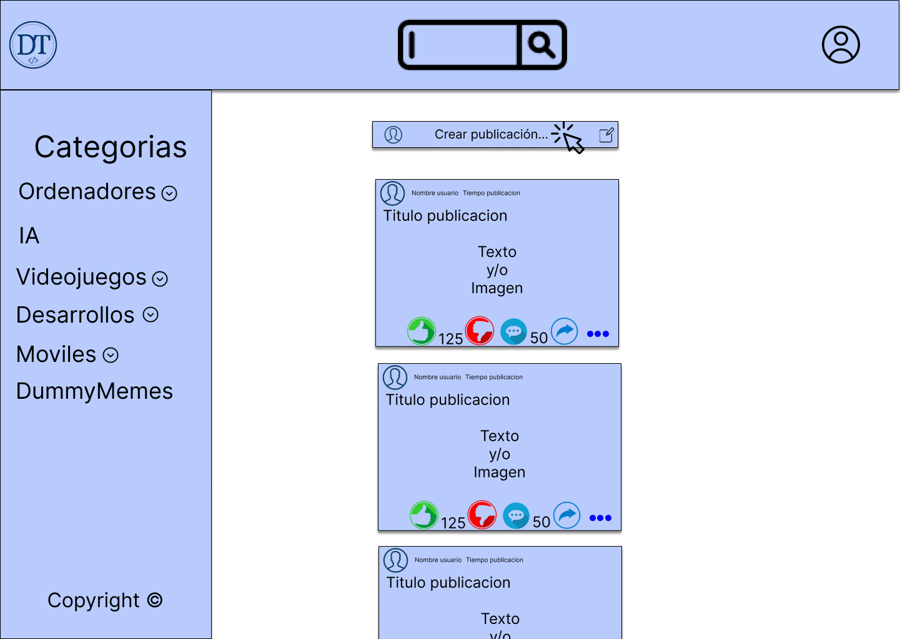

A diferencia de crearla desde una categoría, aquí podremos crear una publicación eligiendo la categoría